Справка

по результатам НИКО по литературе

в 6-х и 8-х классах

В соответствии с приказом Министерства образования и науки Российской Федерации от 20.10.2017 г. № 1025 «О проведении мониторинга качества образования», а также приказом Министерства образования Калининградской области от 16.03.2018 г. № 221/1 «О проведении мониторинга качества образования в образовательных организациях Калининградской области» в апреле 2018 года в 4 школах Калининградской области проводилось Национальное исследование качества образования по литературе. Всего в исследовании приняли участие 176 обучающихся 6-х классов и 208 обучающихся 8-х классов из следующих школ: МБОУ гимназия № 7 г. Балтийска, МАОУ СОШ № 21 г. Калининграда, МБОУ Ясновская СОШ Славского ГО, МАОУ Междуреченская СОШ Черняховского ГО.

Объективность результатов исследования обеспечивается соблюдением регламента проведения диагностической процедуры в пунктах проведения исследования (в частности, присутствием независимых наблюдателей в каждой аудитории), а также принятым механизмом проверки работ, выполненных участниками (работы проверяются опытными экспертами через электронную систему «СГ-коллектор», без раскрытия личных данных участника).

НИКО по литературе в 6-х классах

Работа по литературе для 6-классников включала в себя 7 заданий с развернутым ответом, на выполнение которых давалось 90 минут. Максимальный балл за правильное выполнение всех заданий – 49 баллов. Распределение баллов, полученных участниками из Калининградской области представлено на рисунке ниже.

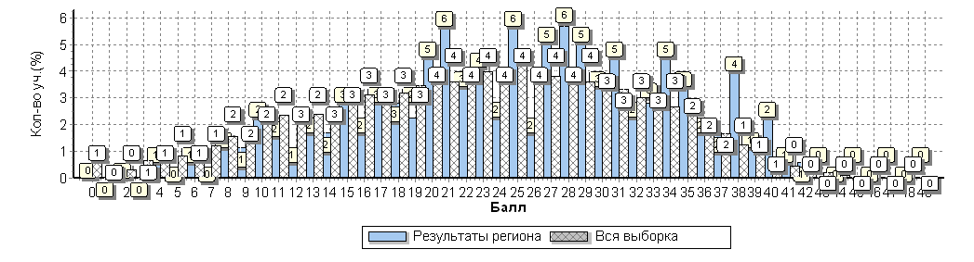

Рис. 1 – общая гистограмма первичных баллов НИКО по литературе для 6-х классов, по Калининградской области и общей выборке

Несмотря на небольшое количество участников (176 человек) заметно, что распределение имеет нормальный характер, что говорит об объективности проведенной проверки и дифференцирующей способности самих контрольно-измерительных материалов. Максимальный балл, полученный участником из Калининградской области – 42, минимальный – 4.

В таблице 1 приведена шкала перевода первичных баллов в отметки по пятибалльной шкале.



Таблица 1 – шкала перевода первичных баллов в отметки

Распределение отметок представлено на рисунке 2. Стоит отметить, что количество отметок «удовлетворительно» и «отлично» в регионе выше, чем в общей выборке. Разница значима: отметок «отлично» больше почти на 5%, «четверок» больше на 5,5%. Двоек в Калининградской области получено на 7,8% меньше, чем в общей выборке.

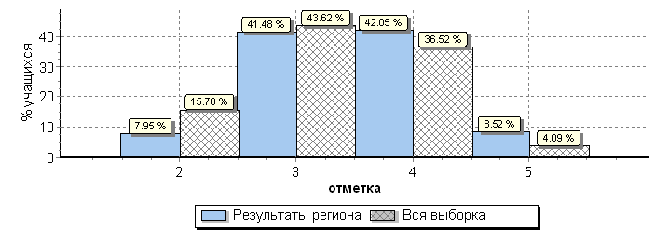

Рис. 2 – общая гистограмма отметок НИКО по литературе для 6-х классов, по Калининградской области и общей выборке

Данные о распределении отметок в разрезе школ (таблица 2) демонстрируют, насколько хорошо обучающиеся 6-х классов справились с предложенными заданиями, какой процент из них достиг базового уровня знаний по предмету (получение отметки «3» и выше). Распределение отметок по Калининградской области приведено в качестве отправной точки для сравнения. Отметим высокие результаты городских школ относительно сельских. Разброс значений показателя достижения базового уровня по региону составляет примерно 30%.



Таблица 2 – распределение по отметкам НИКО по литературе в 6-х классах, в разрезе школ

Дополнительно охарактеризовать полученные результаты поможет диаграмма на рисунке 3, отображающая проценты выполнения заданий работы группами участников с той или иной оценкой. Голубой заливкой на рисунке обозначены средние региональные показатели.

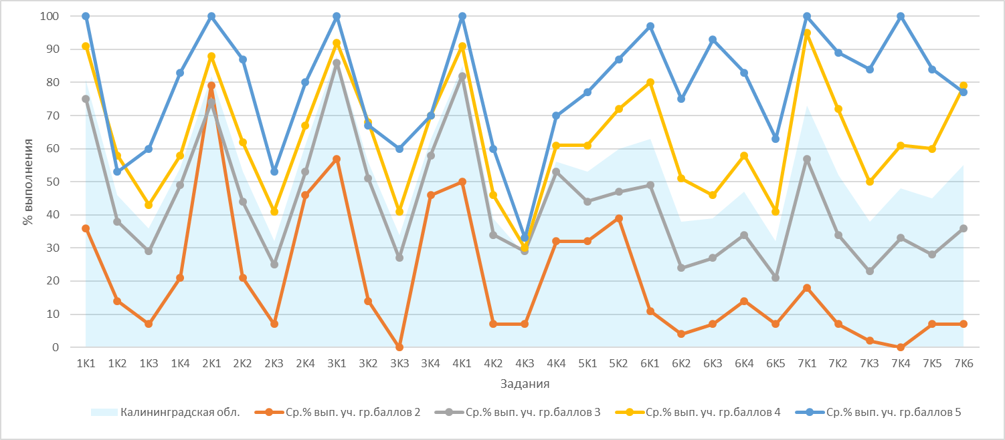

Рис. 3 – выполнение заданий группами участников НИКО по литературе в 6-х классах, группировка по оценке

Соотнесение показателей выполнения заданий со спецификацией КИМ позволяет выделить типы заданий, вызвавшие наибольшие затруднения у шестиклассников. При выполнении заданий 1-4, которые представляли собой вопросы к прочитанному тексту, у обучающихся не так хорошо получалось продемонстрировать понимание авторской позиции (критерий 2) и обосновать собственную точку зрения (критерий 3). Процент успешности выше по критериям 1 и 4: соответствие ответа вопросу и соблюдение фактической точности, соответственно. Таким образом, обучающиеся способны работать с текстом, ориентироваться в его содержании и находить нужные фрагменты, но умение интерпретировать прочитанное и аргументировать собственные выводы развито в меньшей степени. Только половина обучающихся в обследованных школах смогли правильно определить авторскую позицию (рисунок 4, задания «1К2», «2К2», «3К2», «4К2»), всего треть шестиклассников обосновали свою точку зрения (задания «1К3», «2К3», «3К3», «4К3»).

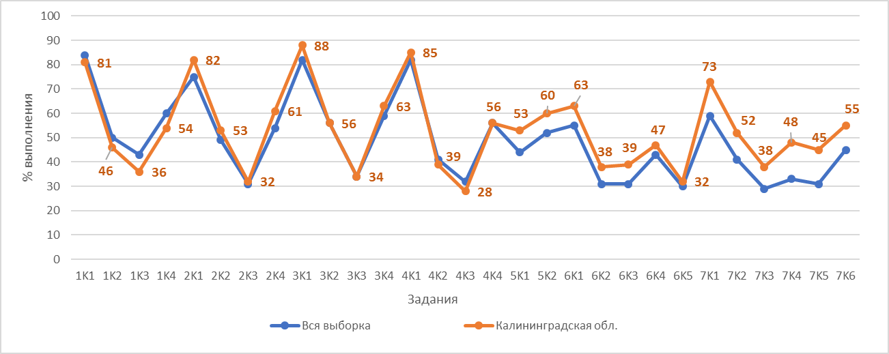

Рис. 4 – выполнение заданий НИКО по литературе в 6-х классах, сравнение региональной и общей выборок

Еще два критерия, за которые обучающиеся получали максимальные баллы относительно редко – «6К2» и «6К3», также проверяют умение аргументированно обосновывать свою точку зрения, но уже с привлечением текстов произведений, предложенных в КИМ.

НИКО по литературе в 8-х классах

На выполнение работы по литературе в 8-х классах тоже давалось 90 минут, работа включала в себя 8 заданий с развернутым ответом. Максимально возможный балл за правильное выполнение всех заданий – 52 балла. Гистограмма первичных баллов приведена на рисунке 5.

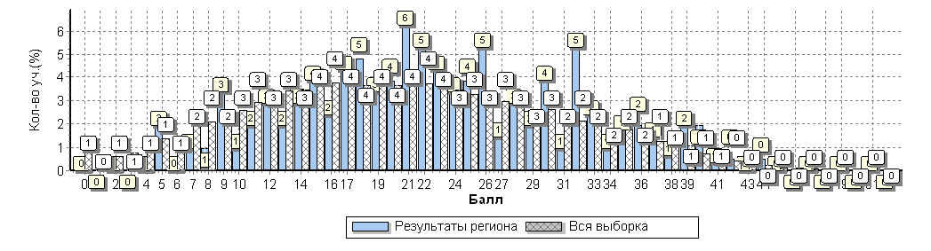

Рис. 5 – общая гистограмма первичных баллов НИКО по литературе для 8-х классов, по Калининградской области и общей выборке

Максимальное количество баллов, которое удалось набрать обучающемуся из Калининградской области – 44, минимальное – 5.

Рекомендуемая шкала перевода первичных баллов в отметку по пятибалльной шкале для НИКО в 8-х классах имеет следующий вид:



Таблица 3 – шкала перевода первичных баллов в отметки

На рисунке 6 размещено распределение отметок по региону и по России. Обучающиеся 8-х классов чаще всего получали за работу отметку «3» (56% участников), почти треть восьмиклассников получили четверки (27,4%), 13% участников не сумели набрать 13 баллов, около 4% (8 человек) выполнили работу на 40 баллов и более. В региональной выборке доля двоечников меньше на 8%, чем в общероссийской.

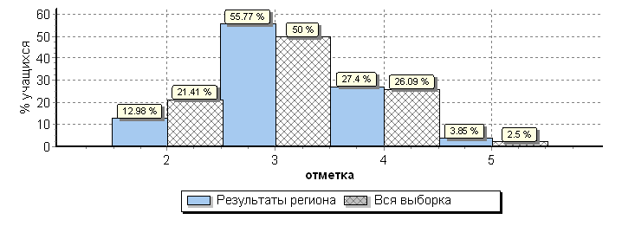

Рис. 6 – общая гистограмма отметок НИКО по литературе для 8-х классов, по Калининградской области и общей выборке

В таблице 4 распределение по отметкам показано в разрезе школ, принимавших участие в НИКО. Рассчитан процент достижения базового уровня (достижение отметки 3 и выше) для образовательных организаций и для региона в целом. Показатель достижения базового уровня в данном случае оказался независим от территориального расположения школ – сельские школы в таблице находятся выше одной из городских. Разрыв между лучшим и худшим результатом по школам составляет 10,1%.



Таблица 4 – распределение по отметкам НИКО по литературе в 8-х классах, в разрезе школ

Показатель выполнения заданий КИМ участниками из Калининградской области сравнивается с показателем по выборке в целом на рисунке 7. Можно сделать вывод, что большая часть заданий выполнена обучающимися из региона на одном уровне с остальной выборкой, а некоторые заданий удались несколько лучше (задания 7 и 8).

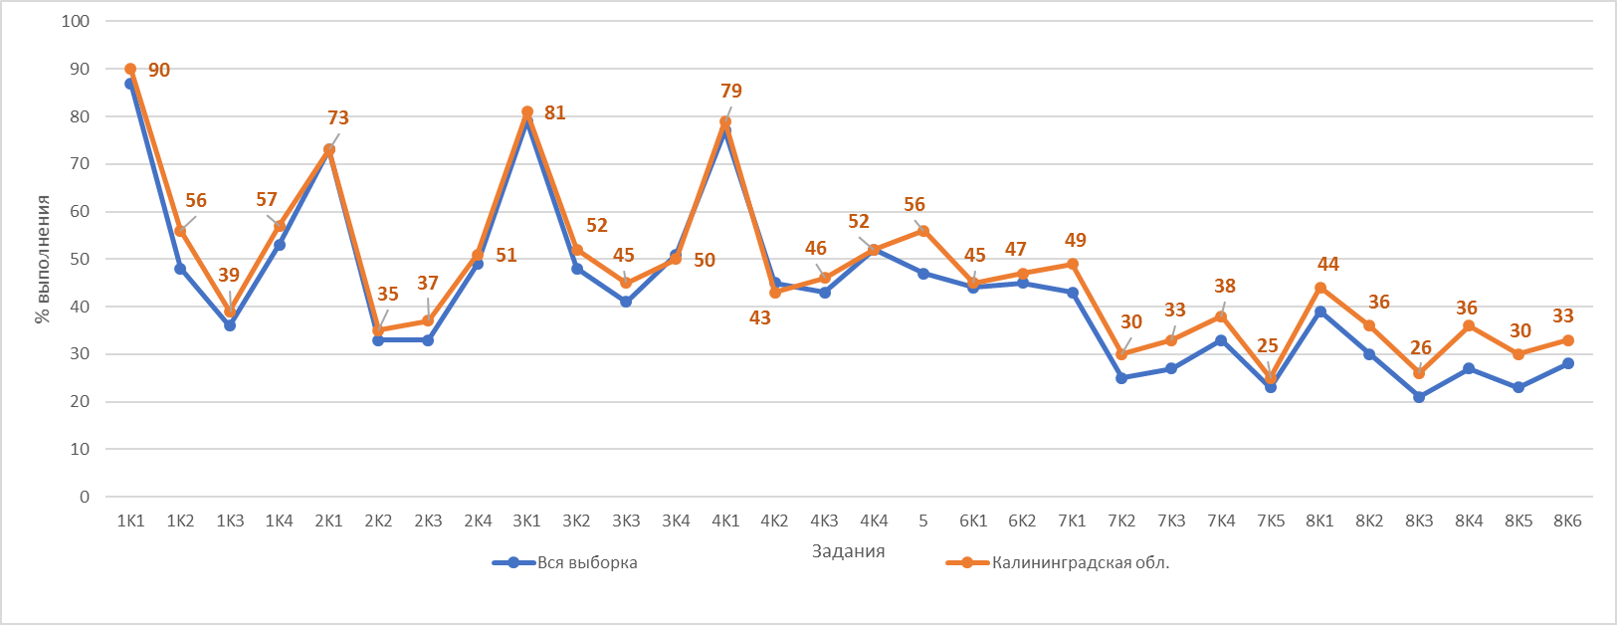

Рис. 7 – выполнение заданий НИКО по литературе в 8-х классах, сравнение региональной и общей выборок

Проблемы возникли, так же, как и в случае с 6 классами, по тем критериям, которые оценивали умение обосновывать свою точку зрения, приводить аргументы и выстраивать аргументацию с опорой на предлагаемые в заданиях тексты (критерий 3 заданий 1-4, критерий 2 задания 7, критерий 3 задания 8).

Как выполнялись задания учащимися с разными отметками за работу изображено на рисунке 8. Рисунки кривых различных групп практически совпадают, но есть особенности, отмечающие нетипичные затруднения или успехи по конкретным критериям. Эти сведения могут быть использованы учителями-предметниками для проведения адресного обучения учеников с различной успеваемостью по предмету.

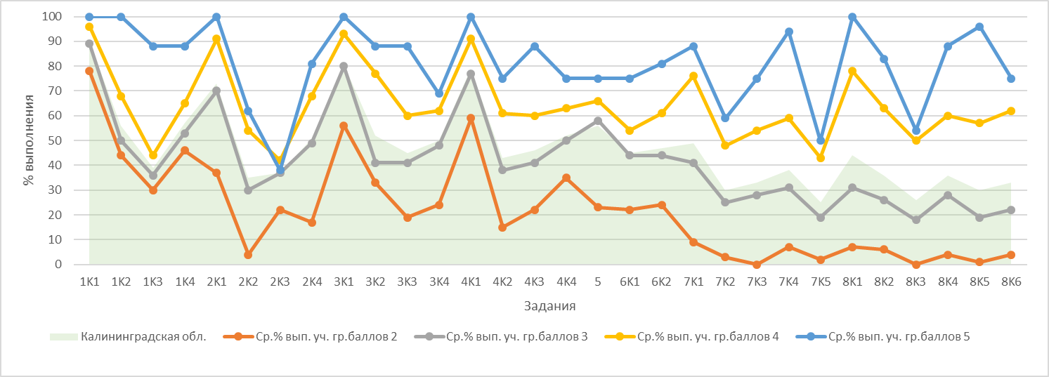

Рис. 8 – выполнение заданий группами участников НИКО по литературе в 8-х классах, группировка по оценке